Laufener Trachtler gewinnen Watterscheibe
Es ist schon zur Tradition geworden, dass sich die Trachtenvereine des Gebietes Rupertiwinkel kurz nach Jahresbeginn zum Gebietspreiswatten im Braugasthof Alte Post in Teisendorf treffen.
Gebietsvertreter Hans Hogger konnte heuer erneut 84 Teilnehmerinnen und Teilnehmern aus 13 Vereinen begrüßen.

Nach der Auslosung des ersten Durchganges spielten jeweils zwei Spieler für den gleichen Verein an insgesamt 21 Tischen. Heuer wurde bereits nach fünf Spielen neu zusammen gelost und noch einmal die gleiche Anzahl an Spielen absolviert.

Nach vielen spannenden Spielen stand das Ergebnis fest und die drei erstplatzierten Paarungen kamen auf folgende Wertungen:
Den ersten Platz sicherte sich dieses Jahr Franz Schauer und Paul Schnugg vom Trachtenverein Laufen mit hervorragenden 9 gewonnenen Spielen und 57 Punkten. Franz Schauer, der zugleich mit 85 Jahren der älteste Teilnehmer beim Preiswatten war, konnte somit mit seinem Partner Paul Schnugg nach vielen Jahren die Wanderscheibe wieder für ein Jahr mit nach Laufen nehmen. Auf dem 2. Platz mit 8 gewonnenen Spielen und 40 Punkten folgten Thomas und Silvia Friedrich vom Trachtenverein Saalachtaler Freilassing. Dritter wurde die Paarung vom Trachtenverein Fridolfing mit den Spielern Wast Köberle und Simon Otter-Huber mit 8 gewonnenen Spielen und 31 Punkten.

Wirt Martin Schuhbeck spendierte der letztplatzierten Paarung vom Trachtenverein Schönram mit den Spielerinnen Bernadette Hinterreiter und Karin Wendlinger, die nur zwei ihrer Spiele für sich entscheiden konnten, wieder eine Brotzeit.

Gebietsvertreter Hogger bedankte sich abschließend bei der Brauerei Wieninger und dem Wirt Martin Schuhbeck für die Unterstützung bei den ersten drei Preise. Zudem dankte er den Teilnehmern für ihr Kommen und hofft nächstes Jahr wieder alle und vielleicht sogar wieder ein paar mehr begrüßen zu können.
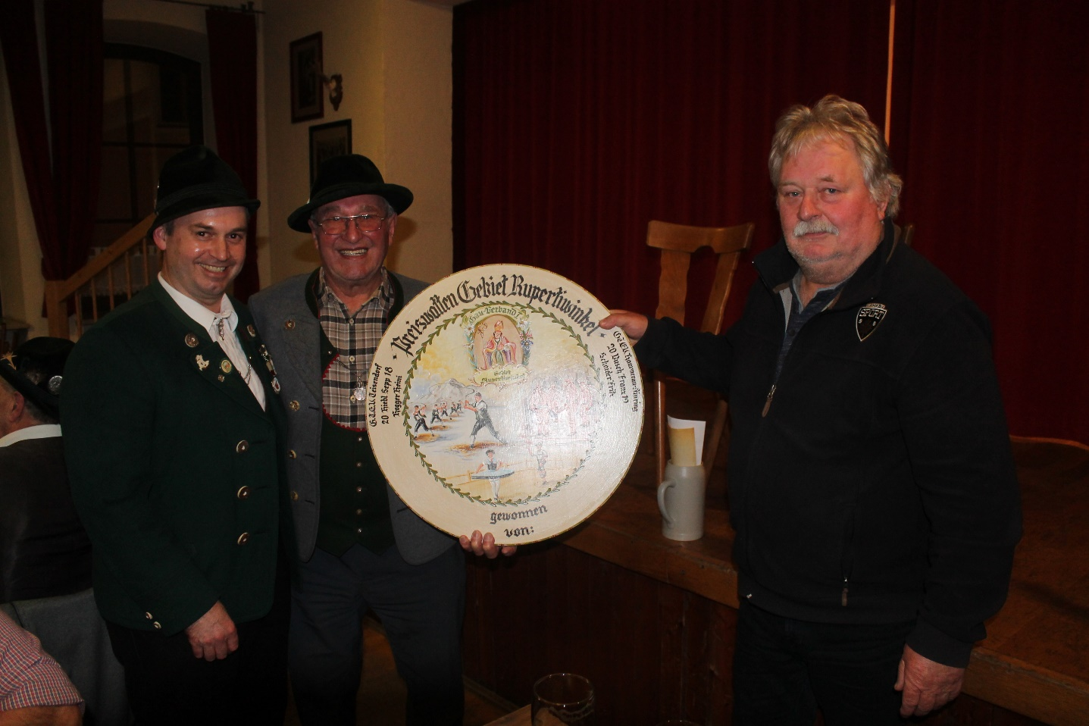
Gebietsvertreter Hans Hogger mit den Gewinnern Franz Schauer und Paul Schnugg (von links)

